Hoja de personajes video arranque y voladura del carbón.
Para crear los personajes he cogido el prompt que nos ha dejado Francisco en el Teams. Para nuestro trabajo he decidido crear los siguientes personajes: Es el siguiente prompt.
Crea una imagen de personaje basándose estrictamente en la imagen de referencia cargada. Utiliza un fondo limpio, neutro y liso, y presenta la hoja como un turnaround técnico de modelo, manteniendo exactamente el mismo estilo visual de la referencia (mismo nivel de realismo, enfoque de renderizado, texturas, tratamiento de color y estética general).
Organiza la composición en dos filas horizontales.
Fila superior: cuatro vistas de cuerpo completo de pie, colocadas una al lado de la otra en este orden:
vista frontal
vista de perfil izquierdo (mirando hacia la izquierda)
vista de perfil derecho (mirando hacia la derecha)
vista posterior
Fila inferior: tres retratos en primer plano de alto nivel de detalle, alineados debajo de la fila de cuerpo completo en este orden:
retrato frontal
retrato de perfil izquierdo (mirando hacia la izquierda)
retrato de perfil derecho (mirando hacia la derecha)
Mantén una consistencia de identidad perfecta en todos los paneles.
Coloca al personaje en una pose A relajada, con escala y alineación consistentes entre las vistas, anatomía precisa y silueta clara. Asegura un espaciado uniforme y una separación limpia entre paneles, con encuadres uniformes, altura de cabeza consistente en toda la fila de cuerpo completo y escala facial consistente en los retratos. La iluminación debe ser coherente en todos los paneles (misma dirección, intensidad y suavidad), con sombras naturales y controladas que conserven el detalle sin cambios dramáticos de atmósfera. El resultado debe ser una hoja de referencia nítida, lista para impresión, con detalles bien definidos.

- Minero asturiano experimentado, será el que ayude a los otros mineros, menos experimentados (serán los ojos del espectador, en el sentido de que ven por primera vez como funciona por dentro una mina). Esta es la imagen que me ha generado la IA.
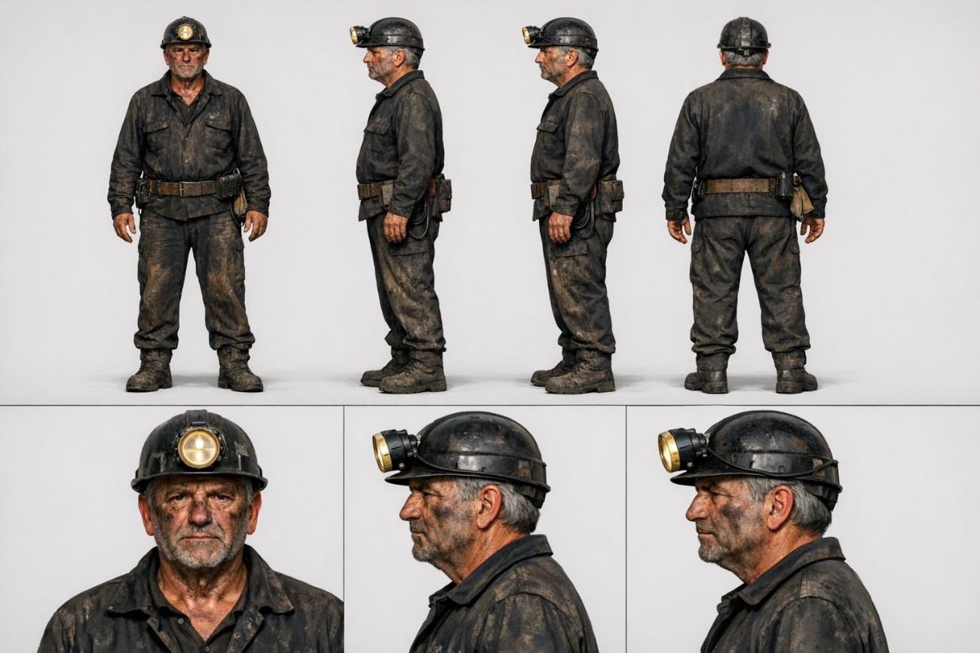
- Minero asturiano joven (el ojo de la nueva era de la minería, donde se sentirán reflejados los visitantes cuando lo vean) Esta es la imagen que he generado con IA. Para darle un poco más de “película y emoción por el oficio” es el hijo de el minero experimentado.
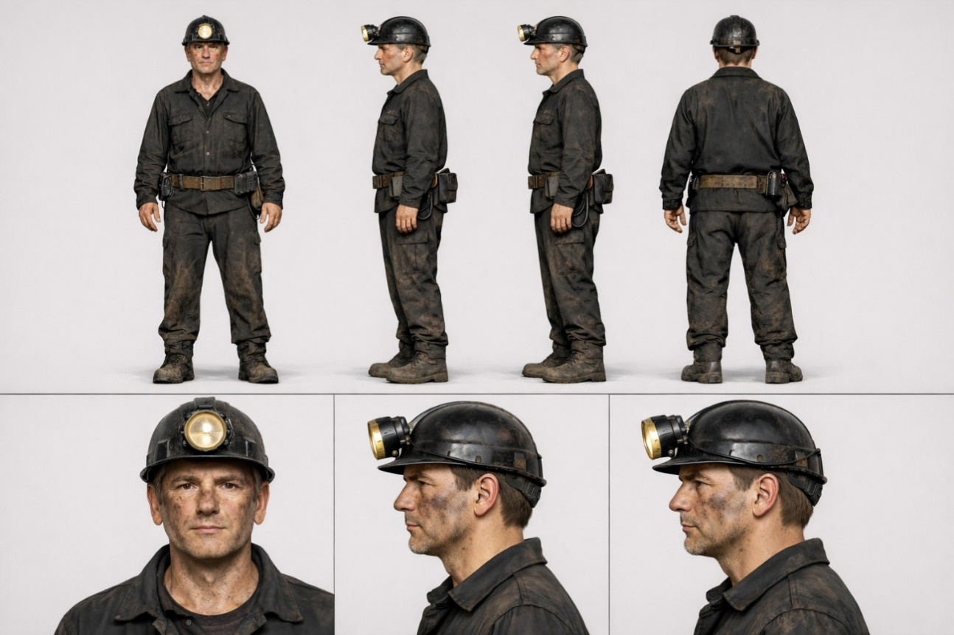
- Minero predeterminado, simplemente aparecen de fondo para hacer bulto, no son relevantes. Con manchas en la cara y un poco de barba para que se note el desgaste de la mina y sus consecuencias.
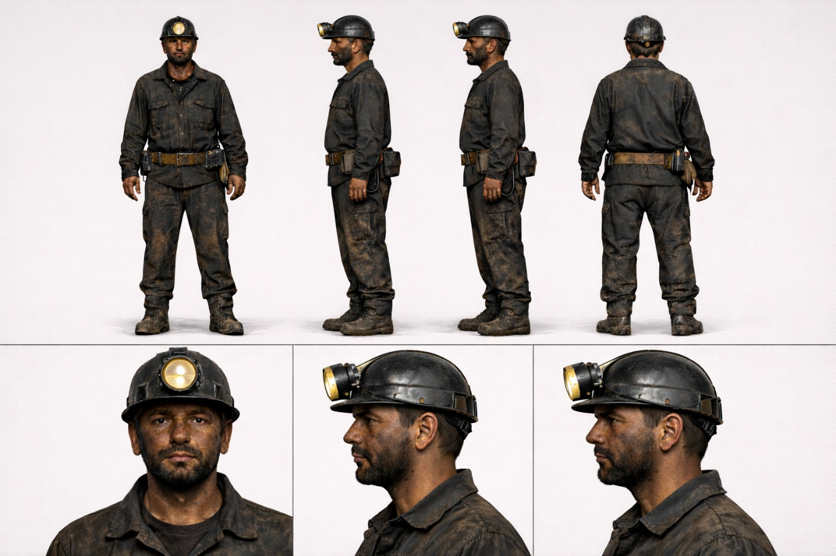

- El ingeniero de minas es el que planifica, diseña y supervisa la extracción de recursos minerales de forma segura, eficiente y sostenible, tanto a cielo abierto como subterránea.
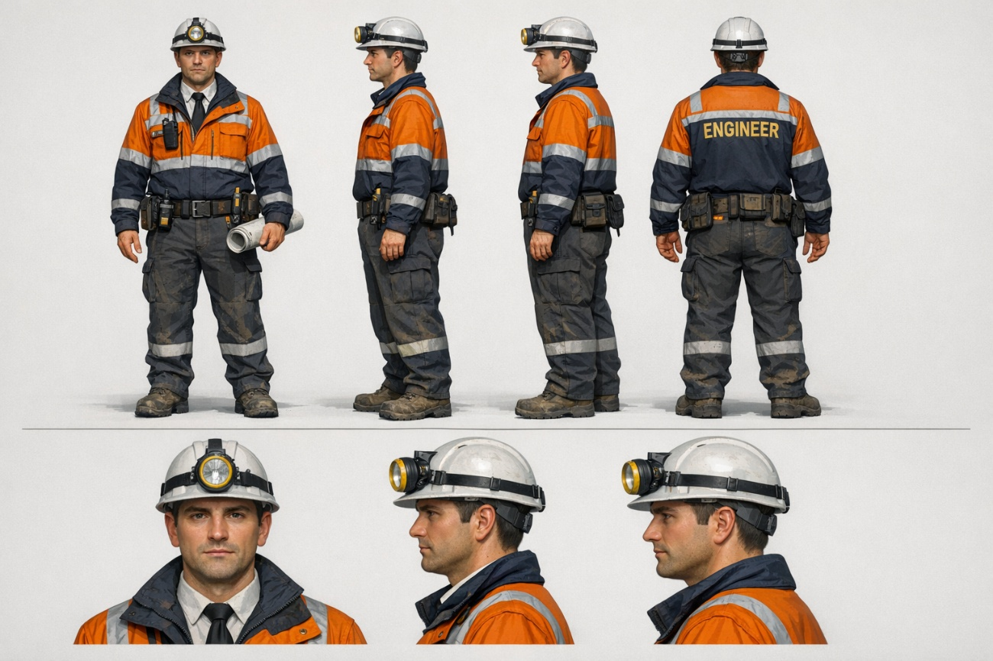

- Capataz supervisa directamente las operaciones diarias y al personal (perforistas, paleros, maquinistas) para garantizar la seguridad y cumplir las metas de producción

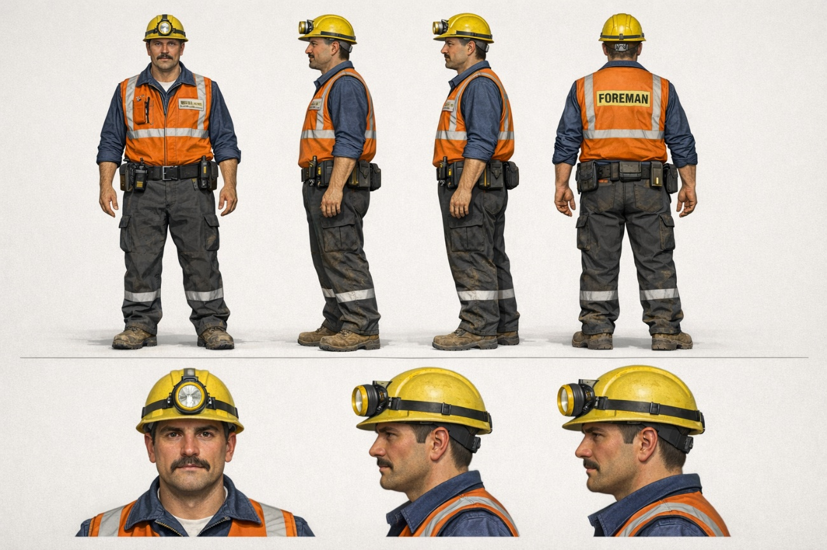

- Barrenista es el que se dedica a picar la piedra para preparar las voladuras, usa la barrena para dejar algunos huecos (barrenos) para que el especialista en explosivos prepare la carga.
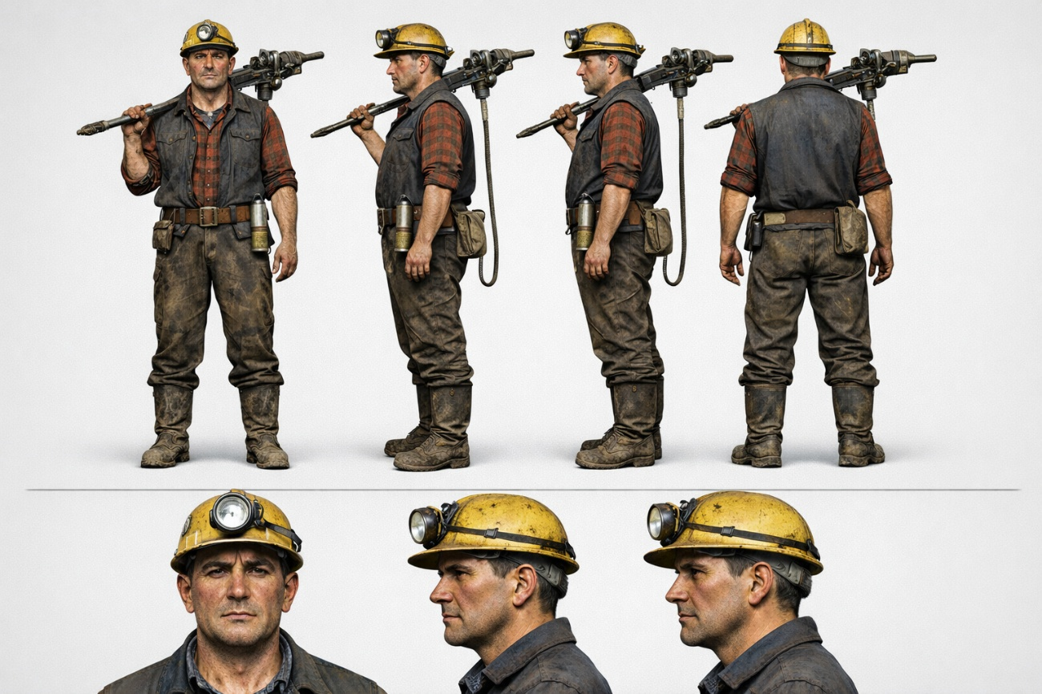

- Tecnico en explosivos es quien coloca los explosivos para extraer el carbón.
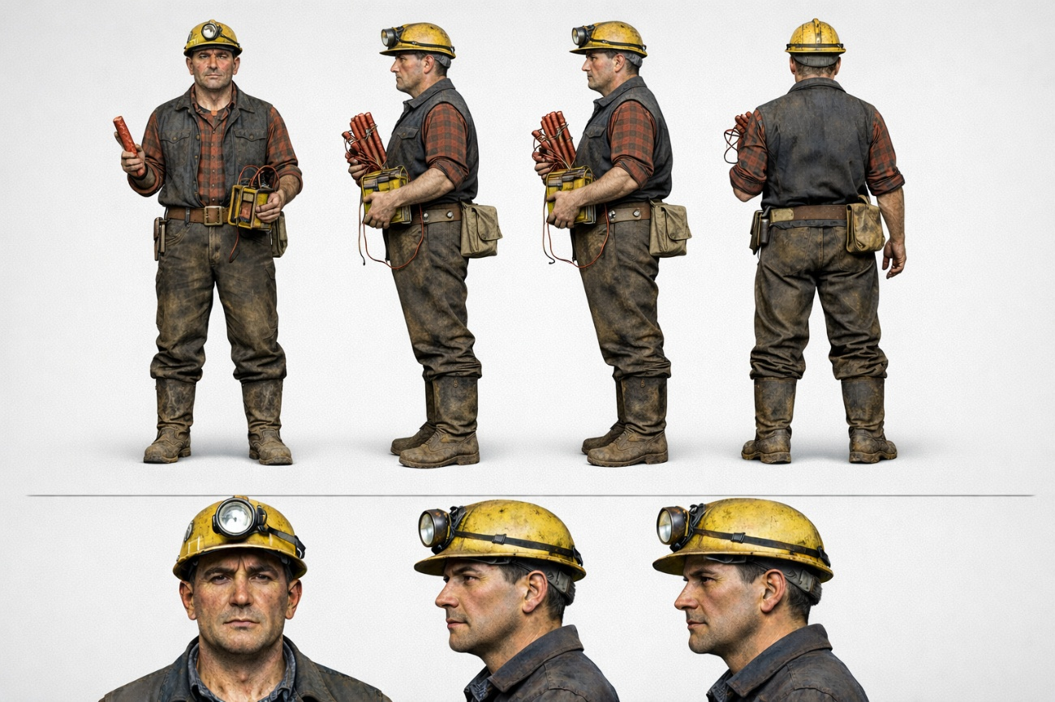
- Tecnico de seguridad es el que vigila que todo se haga correctamente
